Mẫu số 02

1. Mẫu
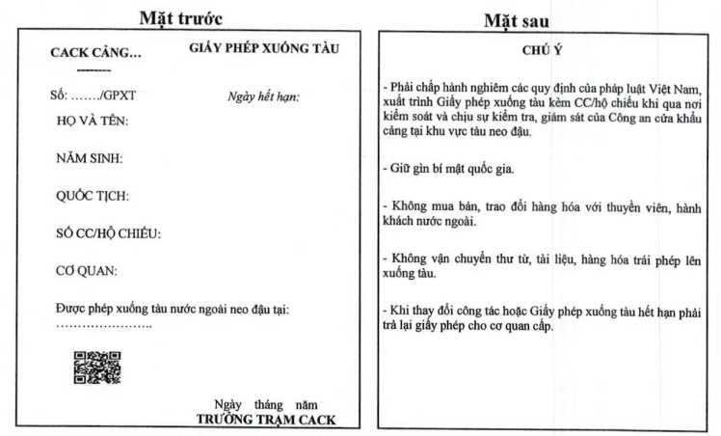
2. Quy cách
- Kích thước: 6,5 cm x 8,5 cm (± 0,5 mm).
- Loại giấy trắng: ≥ 80%.
- Độ dày của giấy: ≥ 120 g/m².
- Đóng khung cỡ 4 ½ pt cách đều mép giấy 1 mm.
3. Kiểu chữ
a) Mặt trước:
- “CACK CẢNG...”: In kiểu chữ Arial hoa, đứng, cỡ 9.
- “GIẤY PHÉP XUỐNG TÀU”: In kiểu chữ Arial hoa, đứng, đậm, cỡ 12.
- “Số: /GPXT”: In kiểu chữ Arial, đứng, cỡ 9.
- “Ngày hết hạn”: In kiểu chữ Arial thường, nghiêng, cỡ 9.
- “HỌ VÀ TÊN”, “NĂM SINH”, “QUỐC TỊCH”, “CƠ QUAN”, “Số CC/HỘ CHIẾU”: In kiểu chữ Arial hoa, đứng, cỡ 8.
- “Được phép xuống tàu nước ngoài neo đậu tại...”: In kiểu chữ Arial thường, đứng, cỡ 9.
- “Ngày tháng năm”: In kiểu chữ Arial thường, đứng, cỡ 9.
- “TRƯỞNG TRẠM CACK”: In kiểu chữ Arial hoa, đứng, đậm, cỡ 10.
b) Mặt sau:
- “CHÚ Ý”: In kiểu chữ Arial hoa, đứng, đậm, cỡ 12.
- Nội dung còn lại: In kiểu chữ Arial thường, đứng, cỡ 9.
4. Nội dung và bố cục
Như trình bày tại mẫu trên

